10.11.2021 № 492/01-19 На № _____________________

Керівникам органів управління
освітою

Відповідно до листа КНЗ ЧОІПОПП ЧОР від 09.11.2021 № 490/01-19, для організації роботи курсів підвищення кваліфікації учителів початкових класів, які викладатимуть предмет «Інформатика» в початковій школі повідомляємо, що реєстрація на курси буде здійснюватися лише за посиланням: https://sites.google.com/site/posvck/psck15_20_21
Прохання заповнити реєстраційну анкету до 12:00 12 листопада 2021 року (анкету буде закрито після набору групи). Список зарахованих слухачів курсів та подальші дії до 13:30 12 листопада будуть розміщені на сторінці курсів. Курси відбуватимуться у дистанційному режимі.
Сторінка курсів: https://sites.google.com/site/posvck/psck15_20_21
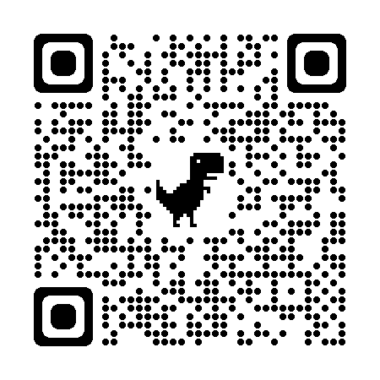
Прохання повідомити вчителів навчальних закладів Вашого регіону про можливість реєстрації на курси підвищення кваліфікації учителів початкових класів, які викладатимуть предмет «Інформатика» в початковій школі.

Ректор Н.М. Чепурна

Шемшур В.М., 64-24-39

